Если вы хотите вернуть билет, необходимо зайти на сайт
https://ticketscloud.com/index.html
перейти в раздел «вернуть билет»
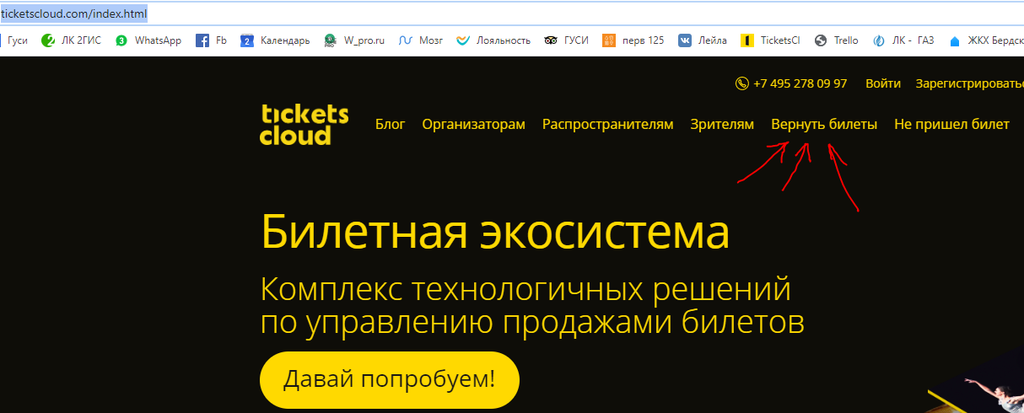
Далее внести данные билета
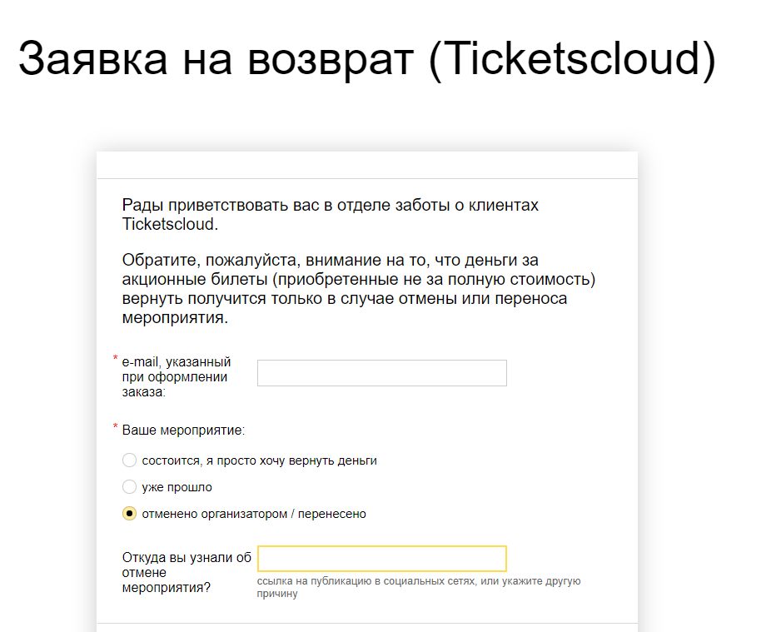
Ввести свой е-мейл и ссылку на новость о переносе мероприятия
Далее следовать инструкциям сайта

